Pressmeddelande 2015-02-03

### Abba lanserar laktosfri fisksås

Även laktoskänsliga skall lätt kunna äta mer fisk i vardagen. Sortimentet Abba Middagsklart, som består av färdiga såser, pesto och grytbaser för fisk, utökas ytterligare. Nu lanseras laktosfri citronsås och laktosfri räk- och dillsås.

Enligt siffror från Livsmedelsverket är 4-10% av befolkningen i Sverige laktosintoleranta. En undersökning från Synovate (2011) visar att en femtedel (20%) av svenskarna upplever att de får ont i magen av mjölk. Det är med andra ord många som vill kunna välja laktosfritt i butikshyllan.

- Abba Middagsklart underlättar för alla de som vill äta mer fisk i vardagen och med de laktosfria varianterna gör vi det enklare för en ännu större målgrupp. Dessutom innehåller alla produkter från Abba Middagsklart enbart naturliga råvaror, berättar Cecilia Sajland, marknadschef på Orkla Foods Sverige.

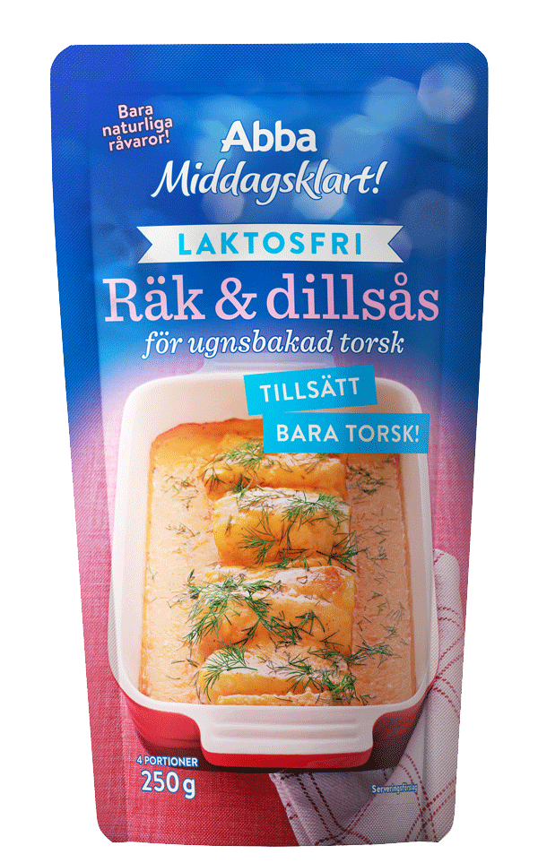De nya laktosfria varianterna av Abba Middagsklart finns i butik från vecka 4.

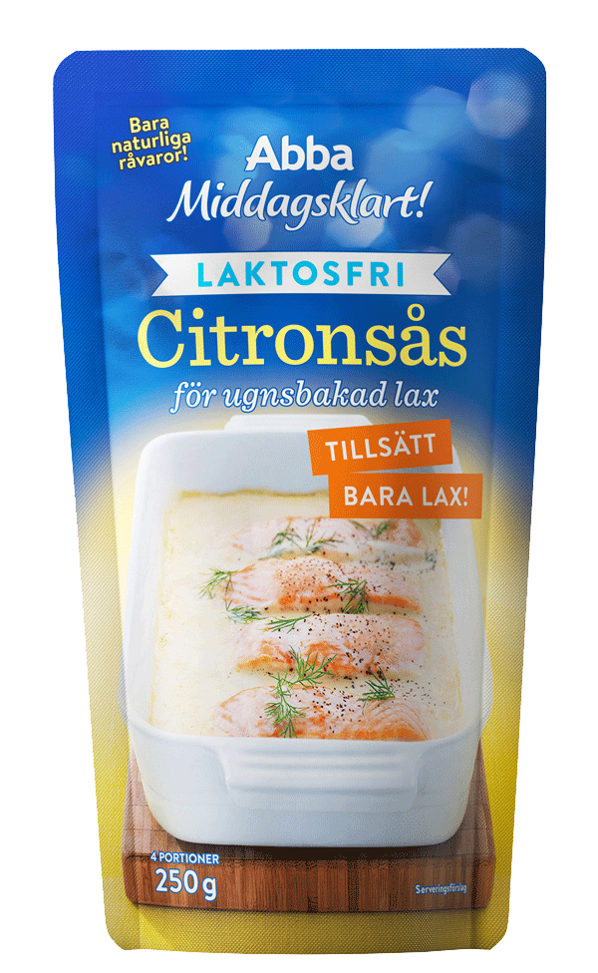

Produktfakta

Abba Middagsklart Citronsås (laktosfri)

Abba Middagsklart Räk & Dillsås (laktosfri)

Vikt: 250 g

Lansering: vecka 4 2015

Ca-pris i butik: 22,50 kr

**För ytterligare information, kontakta:**

Eva Berglie, Presschef, Orkla Foods Sverige

Tel: 0708-99 19 37, eva.berglie@orklafoods.se